Отчет
о проведенных мероприятий во время весенних каникул
в МБОУ «Дус-Дагская СОШ Овюрского кожууна»
на 2020-2021 уч.год
№ | Наименование мероприятия | Классы | Дата  проведения | Ответственные | Охват  детей | Фотографии
1 | Интеллектуальная экологическая игра «Знатоки птиц» | 2-7 классы | 22.03.2021г | Осурбай А.Д.,  старшая вожатая | 7 учащихся | 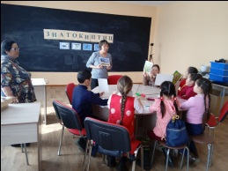  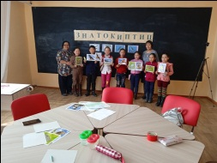
2 | Конкурс рисунков  «Птицы - наши друзья» | 2-7 классы | 22.03.2021г | Куулар Ч.К. социальный педагог | 7 учащихся | 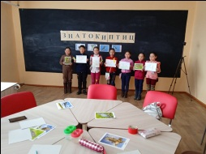
3 | Шашечный турнир | 1-4 классы | 23.03.2021г | Шарый-оол А.В.,  учитель ОБЖ | 6 учащихся | 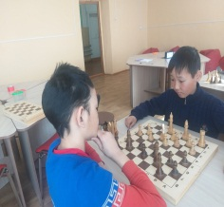  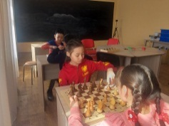
4 | Психологический тренинг  «Привет, как дела?» | 9-11 классы | 23.03.2021г | Седен-оол С.В.,  педагог-психолог | 7 учащихся
5 | Раздача буклетов по соблюдению «Комендантского часа» | 9-11 классы | 23.03.2021г | Комбуй-оол В.В., заместитель директора по БППВ | 15 учащихся
6 | Литературная викторина  «Как хорошо уметь читать» | 2-3 классы | 24.03 2021г | Тюлюш Л.А.,  педагог-библиотекарь | 5 учащихся | 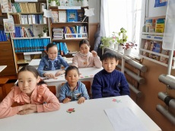
7 | Беседа: «24 марта - Всемирный день борьбы с туберкулезом» | 8-11 классы | 24 марта 2020г | Заместитель  директора по ВВР  Медработник школы | 7 учащихся | 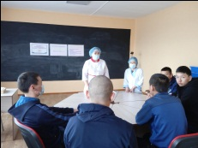  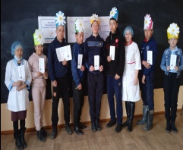  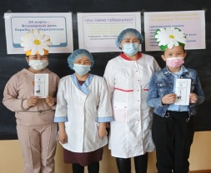
8 | Тест-анкета для выявления знаний по туберкулезу | 9-11 классы | 24 марта 2020г | Заместитель  директора по ВВР  Медработник школы | 7 учащихся | 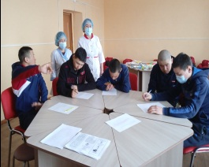
9 | Спортивная игра «Флажки» | 1-4 классы | 25.03.20201г | Тюлюш О.В.,  воспитатель ГПД | 8 учащихся | 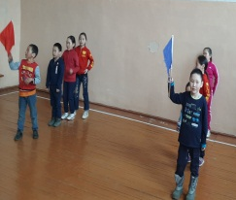  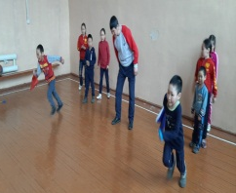  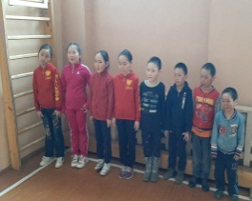
10 | Спортивная игра по волейболу | 8-11 классы | 26 марта 2021г | Комбуй-оол В.В.,  заместитель директора  по БППВ | 6 учащихся | 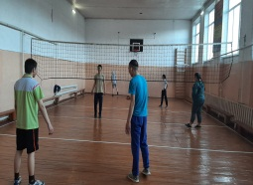
11 | Рейд по квартирам семей, находящих под наблюдением СП | 1-11 классы | 27.03.2021г | Комбуй-оол В.В.,  зам. директора по БППР  Учителя ВС
12 | Родительский патруль  в вечернее время (по графику) | 1-11 классы | 22-28.03.  2021г | Комбуй-оол В.В.,  зам. директора по БППВ  Классные руководители |  | 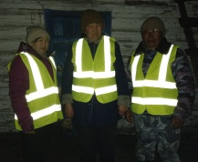  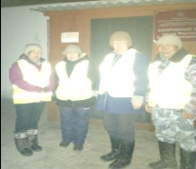
13 | Кожуунное соревнование  по национальной борьбе «Хуреш» среди юношей | 1-11 классы | 27.03.2021г | Дувендей Б.Н., тренер ДЮСШ  Тюлюш О.В., учитель ФК | 50 учащихся

Заместитель директора по воспитательной работе

